Escuela Da Vinci
Carrera Analista de Sistemas · Seminario Final
GoTrain
Aplicación social de fitness con Coach IA
Diagrama de Componentes

Alumno: Santiago Ghiano
Versión 2.0 · 11/11/2026

Control de versiones
Versión | Fecha | Autor | Descripción
1.0 | 24/09/2026 | Santiago Ghiano | Versión inicial (Parcial 1, sobre prototipos).
2.0 | 11/11/2026 | Santiago Ghiano | Actualización según la implementación final (Parcial 2).

Índice

1. Diagrama de componentes
El diagrama muestra los componentes de software de GoTrain, las interfaces que exponen y sus dependencias.
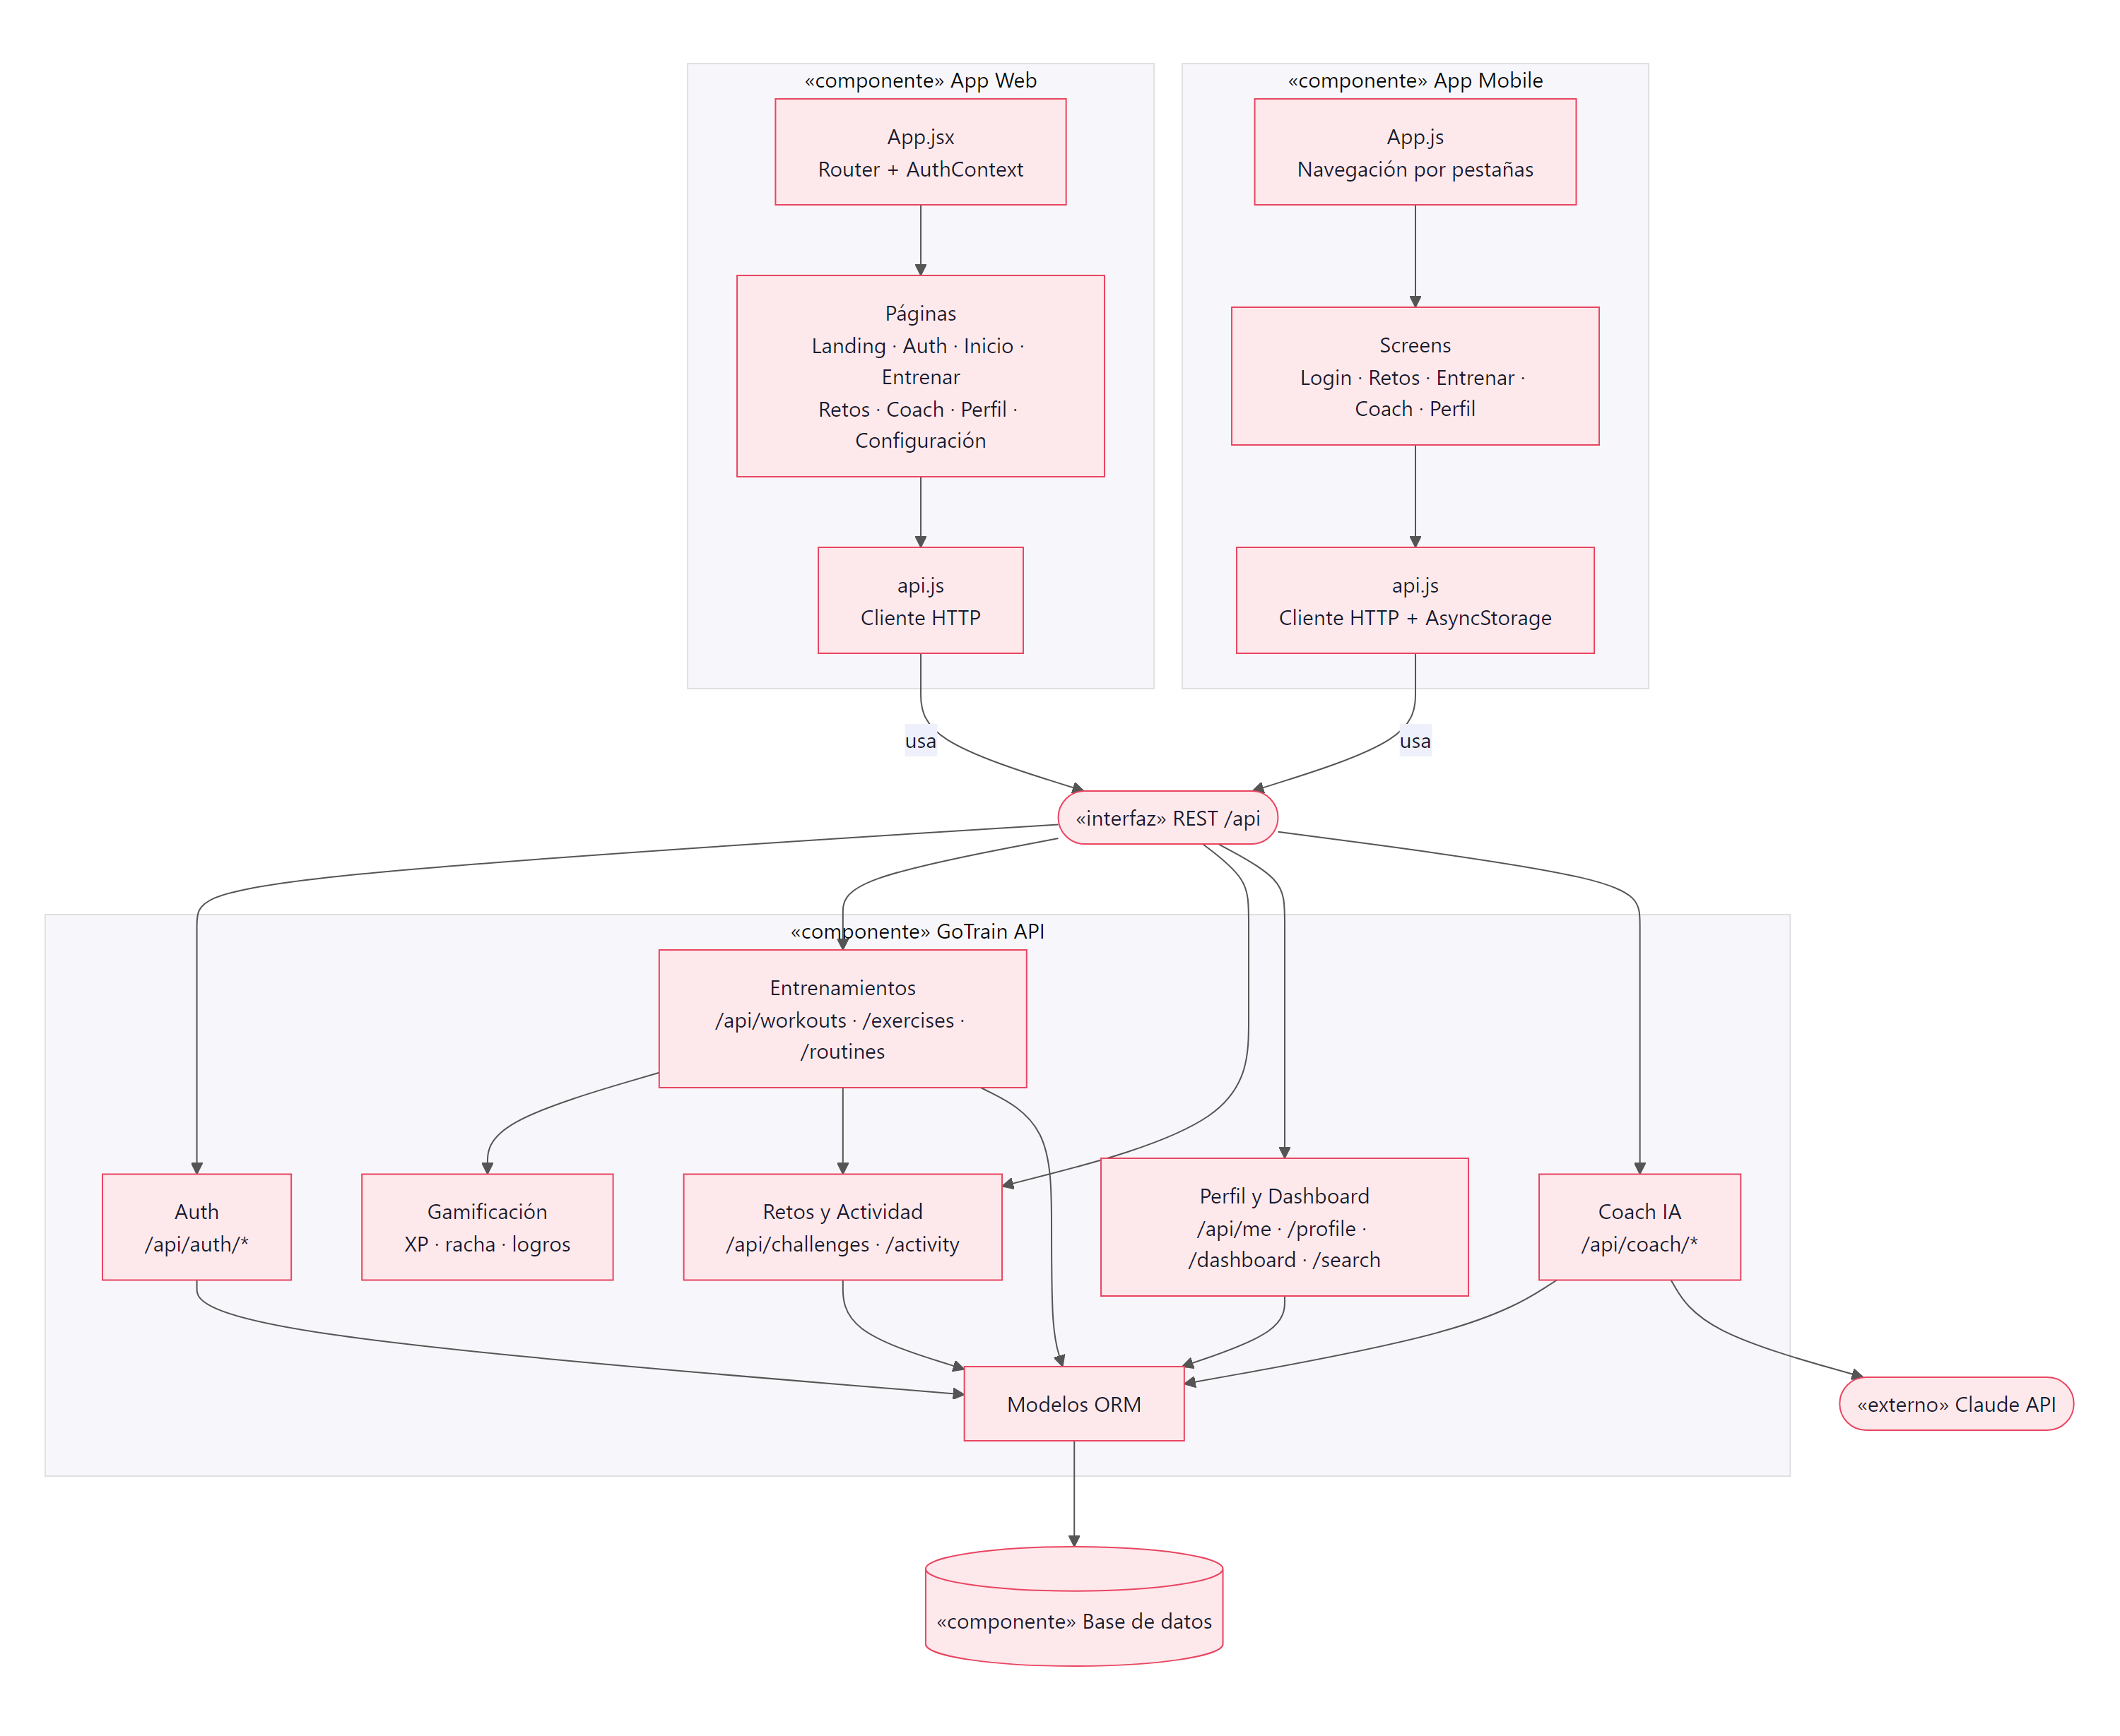
Figura 1 — Diagrama de componentes

2. Descripción de componentes
Componente | Archivos | Responsabilidad | Depende de
GoTrain Web — App | web/src/App.jsx, main.jsx | Rutas, contexto de autenticación y avisos (toast). | Páginas, api.js
GoTrain Web — Páginas | web/src/pages/*.jsx | Landing, Auth, Shell (menú y buscador), Inicio, Entrenar, Retos, Coach, Perfil, Configuración. | api.js
GoTrain Web — Cliente HTTP | web/src/api.js | Llamadas a la API con token; formateo de fechas y unidades. | Interfaz REST /api
GoTrain Mobile — App | mobile/App.js | Sesión, pestañas inferiores y avisos. | Screens, api.js
GoTrain Mobile — Screens | mobile/src/screens/*.js | Login, Retos, Entrenar, Coach y Perfil. | components.js, api.js
GoTrain Mobile — Cliente HTTP | mobile/src/api.js | Llamadas a la API; detección y configuración del servidor; AsyncStorage. | Interfaz REST /api
API — Auth | backend/app.py | Registro, login, emisión y validación de JWT. | Modelos
API — Entrenamientos | backend/app.py | Plan del día, ejercicios, cronómetro, running, rutinas. | Gamificación, Retos, Modelos
API — Retos y Actividad | backend/app.py | Listado, unión, progreso, ranking, feed y likes. | Modelos
API — Perfil y Dashboard | backend/app.py | Datos del usuario, estadísticas, búsqueda. | Modelos
API — Gamificación | backend/app.py | XP, nivel, racha y logros. | Modelos
API — Coach IA | backend/coach.py | Consulta a Claude con salida JSON; modo demo. | Claude API, Modelos
Modelos ORM | backend/models.py | Entidades y relaciones (SQLAlchemy). | Base de datos
Datos de ejemplo | backend/seed.py | Crea las tablas y carga la demo. | Modelos
Base de datos | PostgreSQL / SQLite | Persistencia. | —
Claude API (externo) | api.anthropic.com | Modelo de lenguaje para el Coach. | —

3. Interfaces
Interfaz | Provista por | Requerida por | Protocolo
REST /api | GoTrain API | Web y Mobile | HTTP + JSON, Bearer JWT
Messages API | Claude API | Coach IA | HTTPS + JSON (SDK anthropic)
SQL | PostgreSQL / SQLite | Modelos ORM | psycopg 3 / sqlite3

